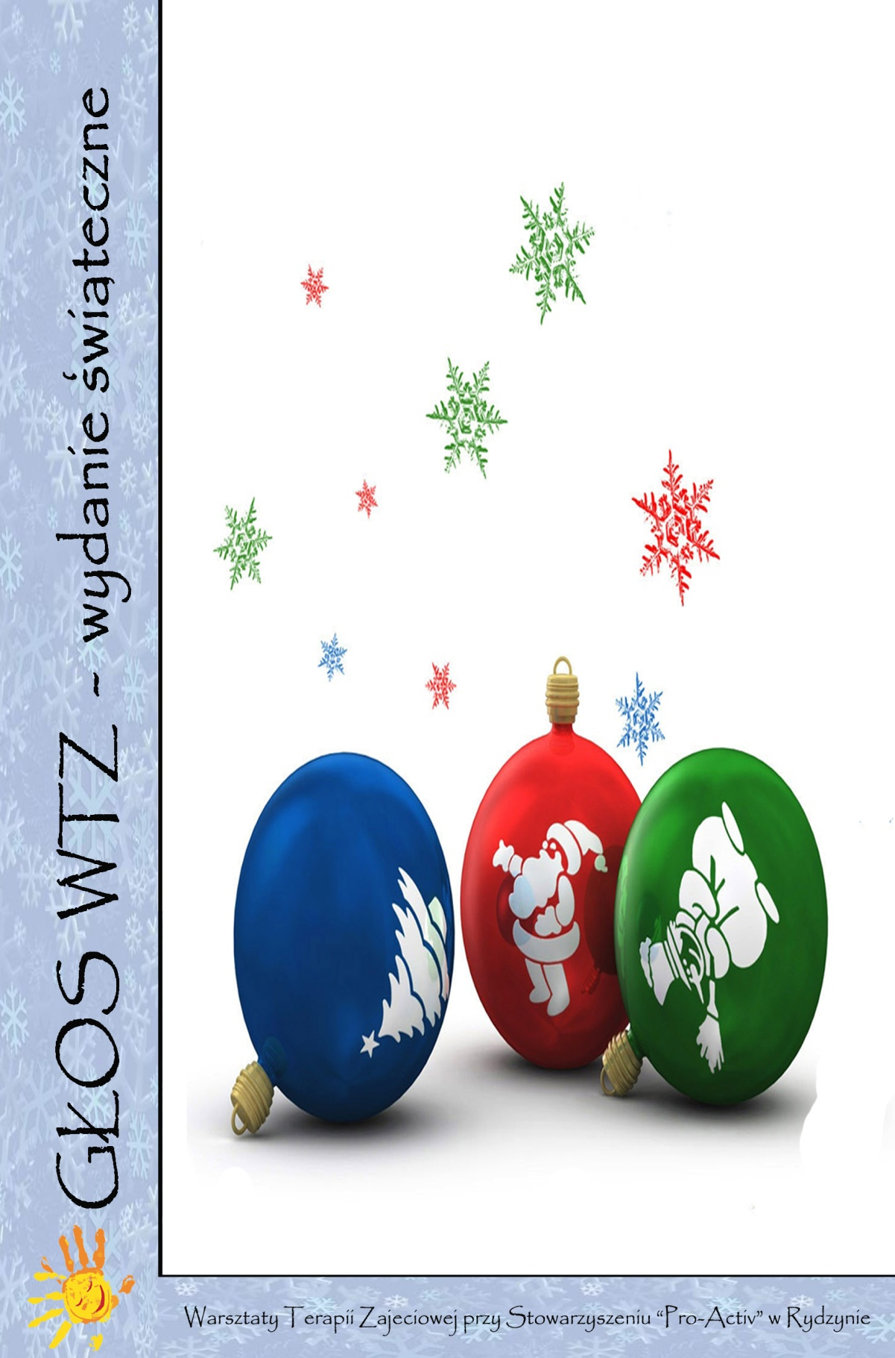

NAJWAŻNIEJSZE WYDARZENIA Z ŻYCIA WTZ W ROKU 2015
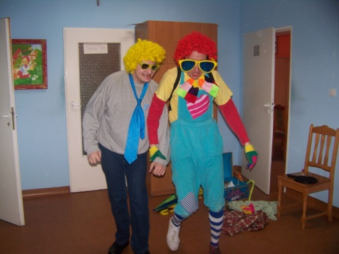
STYCZEŃ
TEATR ARKA
Dnia 26 stycznia mieliśmy przyjemność gościć aktorów z Teatru Arka. Jak się później okazało aktorami byli również nasi uczestnicy, którzy odgrywali różne scenki teatralne. Była świetna zabawa i dużo śmiechu.
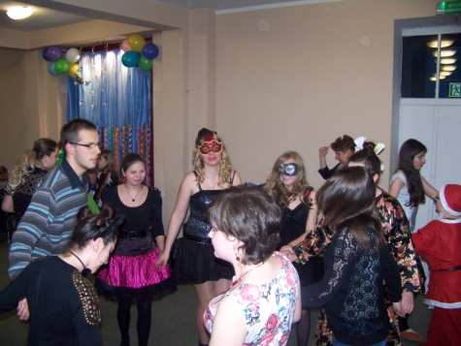
LUTY
ZABAWA KARNAWAŁOWA
W czwartek przyjechaliśmy do WTZ w godzinach popołudniowych i poszliśmy na dyskotekę do internatu o godzinie 16.00. Wszyscy tańczyliśmy, ja tańczyłem z jedną i drugą dziewczyną. Byliśmy przebrani, ja wcieliłem się w postać diabła. O godzinie 17:30 była przerwa na posiłek, po której poszliśmy dalej tańczyć. Na zabawie było bardzo fajnie. Około godziny 20:00 wróciliśmy do domu. Za najładniejsze przebranie były nagrody. RELACJA MATEUSZA L.
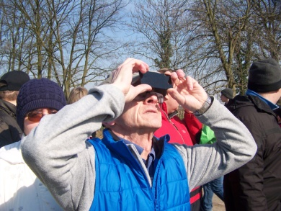
MARZEC ZAĆMIENIE SŁOŃCA W Polsce zaćmienie było widoczne jako częściowe. Zasłonięciu uległo od 63% tarczy słonecznej w regionach południowo-wschodnich do 75% na północnym zachodzie kraju. W Rydzynie niebo było bezchmurne i panowały bardzo dobre warunki do obserwacji. Słońce podziwialiśmy przez specjalne szkiełko spawalnicze.
MAJ
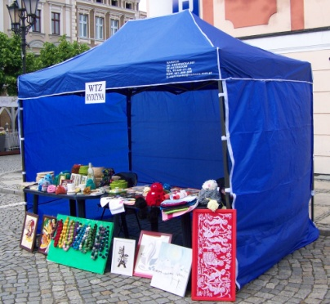
DNI LESZNA
Jak co roku na rynku w Lesznie wystawialiśmy prace wykonane przez naszych podopiecznych. Na zdjęciu prezentacja nowego namiotu.

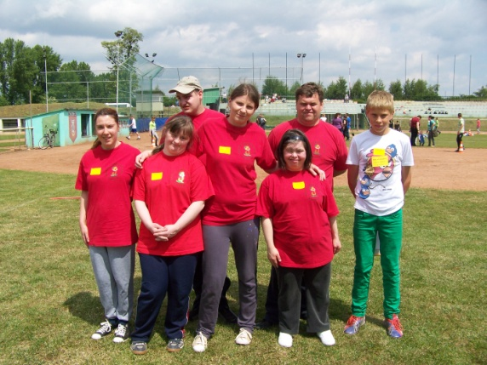
MIEJSKA GÓRKA ,,DZIEŃ ZDROWIA’’
Stowarzyszenie Dzieci i Osób Niepełnosprawnych w Miejskiej Górce oraz WTZ-y zaprosiły nas na ,, Dzień Zdrowia’’, który odbył się 29.05 na boisku basbellowym w Miejskiej Górce. Naszą placówkę reprezentowało 6 osób. Braliśmy udział w konkurencjach: przygotowanie zdrowych kanapek, bramka celności, rzut piłeczką baseballową, rzut woreczkami do celu, zjadanie jabłka bez użycia rak, przeciąganie liny, bieg sztafetowy, tor przeszkód, mecz piłki nożnej, zabawy integracyjne.
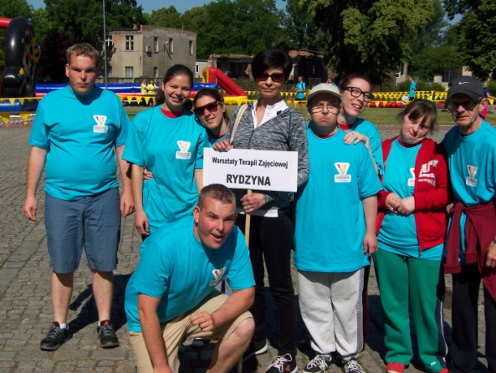
CZERWIEC
OLIMPIADA SPORTOWA ,,VICTORIA’’ W GŁOGOWIE
Zostaliśmy zaproszeni na VII Olimpiadę Sportową Osób Niepełnosprawnych ,,Victoria’’ przez Cichych Pracowników Krzyża. Naszą placówkę reprezentowało 8 uczestników. Konkurencje sportowe w jakich braliśmy udział: drużynowe: bramka celności, dart, ergometr, kręgle, rzuty do kosza, strzelanie z łuku, tor przeszkód, mega piłkarzyki, przeciąganie liny, bieg sztafetowy. Indywidualne: Boccia, szachy, tenis stołowy. Każdy uczestnik otrzymał pamiątkowe dyplomy, medale i upominki.
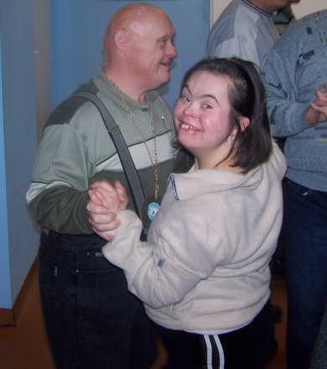
LIPIEC
OSTANIE POŻEGNANIE WALDKA BABULI
Dnia 1 Lipca odszedł nasz kolega, przyjaciel Waldemar Babula. 3 Lipca o godzinie 11:00 w Pawłowicach odbyło się ostanie pożegnanie. Waldek był uczestnikiem WTZ Rydzyna przez 10 lat. Będziemy go mile wspominać i na pewno długo pozostanie w naszej pamięci.

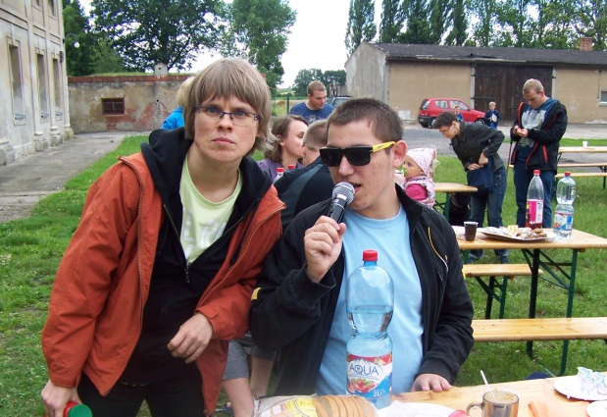
PIKNIK RODZINNY
Pod koniec naszego roku terapeutycznego, jeszcze przed przerwą wakacyjną, zaprosiliśmy rodziców wraz z uczestnikami na piknik rodzinny. Czwartkowe popołudnie obfitowało w najróżniejsze atrakcje. Był grill i pieczone kiełbaski, słodkości upieczone przez rodziców, gry i zabawy sportowe, wystawa naszych prac. Piknikowaliśmy w przyjaznej atmosferze, pogoda dopisała, humory również. Mamy nadzieję powtórzyć imprezę za rok !

WRZESIEŃ
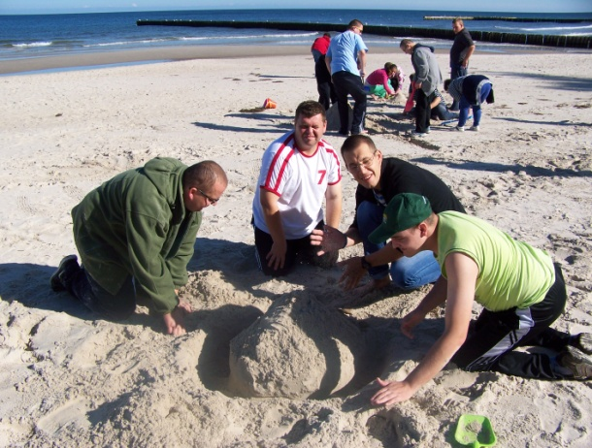
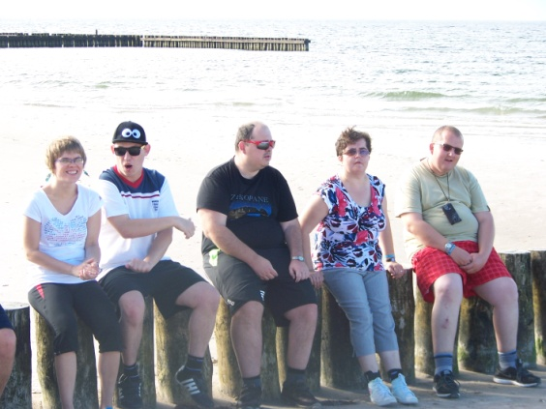
TURNUS REHABILITACYJNY DŹWIRZYNO
Dnia 13 września 2015 r. grupa uczestników wyjechała na turnus rehabilitacyjny do Dźwirzyna. Część osób jechała busem, a reszta pociągiem. W pociągu było bardzo wesoło. Śmialiśmy się, słuchaliśmy muzyki itd. Na miejsce dotarliśmy w godzinach wieczornych. W pierwszym tygodniu opiekunami byli: pan Roman, pani Wanda i pani Monika, a w drugim pan Przemek i pani Ania. Pan Kierownik był z nami przez cały pobyt. Słońce i piękna, ciepła pogoda sprzyjały spacerom i zabawom na nadmorskiej plaży. Jedni chodzili w wodzie, a inni leżeli na piasku. Nie brakowało też gier i zabaw sportowych: kopanie piłki, granie w kometkę itp. Miłym zajęciem było budowanie zamków z piasku z konkursem na najładniejszą budowę. W ramach rehabilitacji codziennie rano była krótka gimnastyka na plaży, czasami ćwiczyliśmy tez na siłowni. Odmianą w tych codziennych pobytach na plaży było wyjście na kręgielnię. Ciekawa atrakcją stał się wyjazd ciuchcią do Kołobrzegu. Najwięksi kibice żużla oglądali transmisje z meczów naszej Unii Leszno. Wszyscy ogromnie się cieszyli z ich wygranej. Kiedy pogoda nie dopisywała, zajęcia i zabawy odbywały się w świetlicy. Nie możemy tez pominąć milczeniem kilku wesołych dyskotek. Po 2 tygodniach pobytu wróciliśmy zdrowi, zadowoleni i wypoczęci do naszych domów i naszej pracy.
RELACJA EWY S.

ROZSTRZYGNIĘCIE KONKURSU PLASTYCZNEGO ,,SPOJRZ NA MNIE INACZEJ’’
16.09.2015r. w Gostyniu odbyło się uroczyste wręczenie nagród w konkursie plastycznym "Spójrz na mnie inaczej". Ewa Sobczak otrzymała nagrodę za pracę "Pałac w Indiach" natomiast Honorata Beuge wyróżnienia za pracę "Koty". Po akademii i występach podopiecznych ŚDS, zaproszeni goście i gospodarze spotkali się na wspólnym bankiecie.
LODOŁAMACZE
W konkursie „Lodołamacze 2015” nasze Stowarzyszenie „Pro-Activ” otrzymało drugie miejsce w kategorii instytucja, za szczególną wrażliwość społeczną i promowanie aktywności zawodowej i społecznej osób niepełnosprawnych. Kapituła konkursu regionu wielkopolsko-lubuskiego doceniła naszą działalność w tym obszarze i postawiła nasze Stowarzyszenie za wzór godny do naśladowania. Certyfikat uprawnia nas do używania logo Lodołamaczy przez rok.
PAŹDZIERNIK
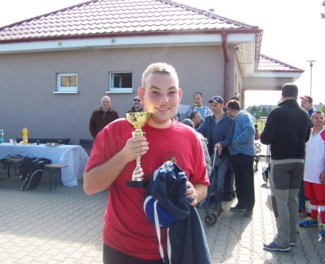
TURNIEJ PIŁKARSKI RYDZYNA
1 października 2015r. odbyły się V Regionalne Rozgrywki Sportowe o Puchar Starosty Powiatu Leszczyńskiego. Jak co roku program rozgrywek obejmował turniej piłki nożnej oraz dla osób, które nie brały udziału w turnieju konkurencje sportowe na boisku obok. Z naszymi wtz-tami w turnieju brało udział 5 drużyn: z Rakoniewic (WTZ), z Miejskiej Górki (WTZ), z Włoszakowic (ŚDS), z Kąkolewa (ŚDS). Nie było lekko, poziom gry był naprawdę wysoki, ale udało nam się zwyciężyć ! II miejsce zajęła drużyna z Kąkolewa, a III z Rakoniewic. Były puchary, wspaniałe nagrody i ciepły poczęstunek oraz słodkości przygotowane przez rodziców naszych podopiecznych ! Do zobaczenia za rok !

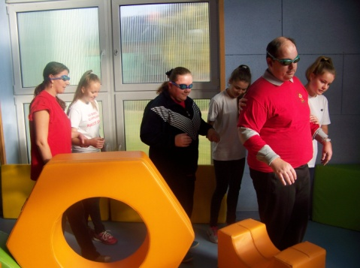
OLIMPIADA BEZ BARIER
Olimpiada bez barier im. Ireny Naskręt w Racocie przyciągnęła do gimnazjum im. Polskich Olimpijczyków osoby niepełnosprawne m.in. z Kościana, Gostynia, Rydzyny, Włoszakowic i Wschowy. Uczestnicy olimpiady bez barier brali udział w ośmiu różnych konkurencjach sportowo-rekreacyjnych, m.in. rzucie do kosza, torze przeszkód, rzutach do celu, labiryncie, układaniu puzzli, strzałach na bramkę. Osoby, które "zaliczyły" wszystkie konkurencje uczestniczyły w losowaniu nagród. Podczas olimpiady odbyła się także loteria, z której dochód został przekazany na cele charytatywne.
Nasi podopieczni wylosowali wiele atrakcyjnych nagród m.in. śpiwór, zestaw pościeli, wóz strażacki oraz czajnik elektryczny.
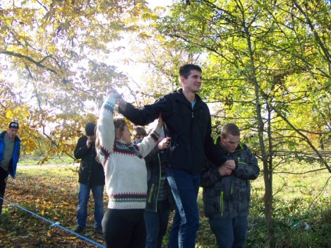
WARSZTATY CYRKOWE
W dniach 26 oraz 27 października odbyły się na WTZ-tach warsztaty cyrkowe. Można się było dowiedzieć się wiele ciekawych rzeczy na temat cyrku oraz wziąć udział w niektórych ćwiczeniach cyrkowych np. chodzeniu na szczudłach, żonglowaniu piłkami, chodzeniu po linie.

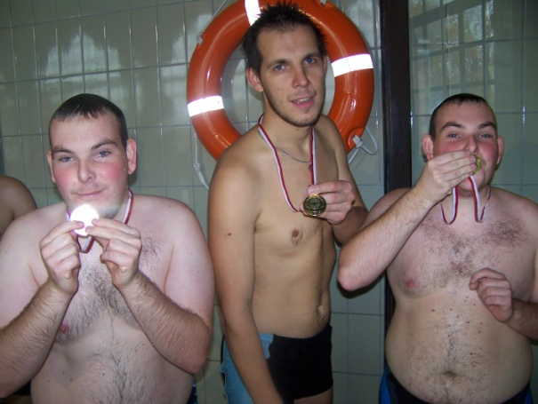
PARAOLIMPIADA W PŁYWANIU
Dnia 29 października odbyła się XIV Międzynarodowa Paraolimpiada w pływaniu na pływalni Środowiskowej w Lesznie (przy SP 7). Naszą placówkę reprezentowali: Michał i Kuba Nawroccy oraz Paweł Budzyński (kategoria open, styl dowolny).

GRUDZIEŃ
WARSZTATY MUZYCZNE
Wybrane osoby z WTZ Rydzyna uczestniczyły w warsztatach muzycznych, których organizatorem jest Leszczyńskie Stowarzyszenie Dzieciom Niepełnosprawnym. Zajęcia odbyły się 9 grudnia w Szkole Podstawowej nr 13 w Lesznie. Warsztaty przeprowadzone były w specjalistycznych grupach: rytmicznej, tanecznej i emisji głosu.
KIERMASZ ŚWIĄTECZNY W STAROSTWIE POWIATOWYM W LESZNIE
Dnia 14 grudnia w godzinach od 9 do 14 nasze Warsztaty miały możliwość wystawienia i zaprezentowania ciekawych i oryginalnych ozdób, które udekorują nasze mieszkania na Święta Bożego Narodzenia, a także niepowtarzalnych upominków dla najbliższych. Były to m.in.stroiki, artystyczne mikołaje i renifery, choinki wykonane w wielu technikach, kartki świąteczne, witraże, wyszywane i filcowane ozdoby choinkowe, smaczne pierniczki itp.
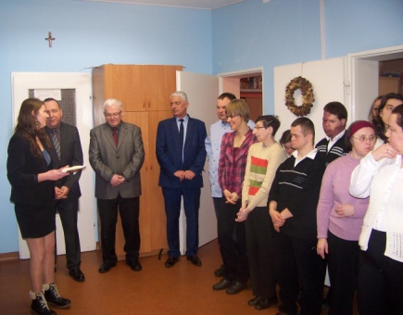
WIGILIA NA WTZ-TACH
Wszystkim świąteczna atmosfera udzieliła się podczas ostatniej warsztatowej Wigilii, którą zorganizowaliśmy 19 grudnia. Te wspólnie spędzone chwile pozytywnie nastroiły nas na czas oczekiwania na nadchodzące Święta. Nie zapominajmy, że w ten magiczny świąteczny czas najmniej liczą się podarunki, znacznie cenniejsze są gorąca atmosfera, wspólne kolędowanie, Pasterka i radość z chwil spędzonych w rodzinnym gronie.
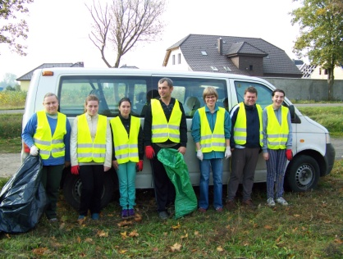
WYJAZDY NA BASEN I DO LASU
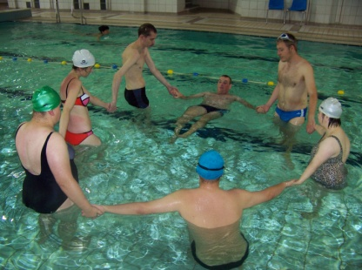

Raz w tygodniu uczęszczamy na basen Akwawit. Pod okiem Pani rehabilitantki uczymy się pływać oraz korzystamy z masaży wodnych. Zabawa w wodzie sprawia nam wiele radości. W okresie wiosenno-jesiennym jeździmy do pobliskich lasów zbierać i segregować śmieci. Praca ta jest bardzo wyczerpująca, ale cieszymy się, że możemy dać coś od siebie i sprawić, aby nasze lasy były czyste i zdrowe.
TAJEMNICA GWIAZDY BETLEJEMSKIEJ

W wigilijny wieczór, kiedy mamy podgrzewają jeszcze ostatnie dania, a ojcowie próbują przemycić pod choinkę świąteczne prezenty, dzieci wypatrują przez okna pierwszej gwiazdki. Gdy się pojawi, to nieodzowny znak, że czas rozpocząć wigilię. Skąd wzięła się ta tradycja?
Tradycja zasiadania do kolacji wraz z pojawieniem się na niebie pierwszej gwiazdki to nawiązanie do historii biblijnej. Jak można przeczytać w Ewangelii św. Mateusza to właśnie za gwiazdą podążali Trzej Królowie, udający się do Betlejem. Tak naprawdę pierwsza gwiazdka to tylko symboliczna nazwa ciała niebieskiego, które pojawia się jako pierwsze na niebie 24 XII.
Nie jest ustalone jakie konkretne ciało niebieskie to jest. Co ciekawe to świecące ciało niebieskie bardzo często faktycznie okazuje się być nie gwiazdą, ale planetą! Dla niektórych będzie to np. Wenus, Kapella, Jowisz
CIEKAWOSTKA:
Gdy pierwszej gwiazdki zaczniemy szukać patrząc na wschód lub południe, mamy szansę dostrzec ją wcześniej niż ci, którzy popatrzą na zachód. Najlepiej spoglądać nad wschodnim, ciemniejszym horyzontem zaraz po zmroku. W Wigilię pierwsza "gwiazda" pojawia się na niebie około godziny 16:00. W tym roku rolę Pierwszej Gwiazdki może pełnić Wenus – o ile oczywiście chmury pozwolą…

AKTYWNIE W ŚWIĘTA

Pierwszy oraz drugi dzień Świąt Bożego Narodzenia dla wielu osób to dni wolne od pracy. Warto wykorzystać ten czas i spędzić go w sposób aktywny np. na basenie, bowlingu czy też lodowisku. Jeżeli pogoda dopisze można wyjść na dłuższy spacer lub zorganizować sobie wycieczkę rowerową. Miłośnicy białego szaleństwa pewnie wyjadą w góry, aby pośmigać na nartach lub snowboardzie. W długie wieczory zamiast siedzieć w domu przed telewizorem można wyjść z przyjaciółmi do klubu trochę poszaleć. To jak my spędzimy Święta Bożego Narodzenia zależy tylko od nas samych, ale pamiętajmy, że „rodzinnie” nie oznacza siedzenie tylko przy stole.

PROGNOZA POGODY WEDŁUG MICHAŁA:
Przewiduję, że zima będzie mroźna i spadnie dużo śniegu. Wiosna przyjdzie późno, będzie ciepła i deszczowa. Lato przywita nas upalną pogodą, ale w zamian będzie burzowo. Jesień natomiast będzie ponura i deszczowa. Ostatnie moje przewidywania sprawdziły się, także traktujcie moją prognozę poważnie hi hi. Michał.

1
2
4 |  |  |  |  |  |  | 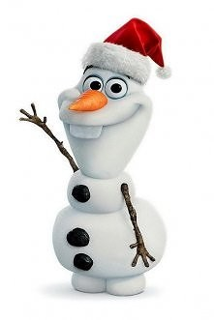
5
6
7

KRZYŻÓWKA ŚWIĄTECZNA

3

8

Odpowiedzi:1.bombka 2.światełka 3.aniołek 4.gwiazdka 5.zima 6.sanki 7. elf 8.sianko HASŁO: bałwanek
PYTANIA DO KRZYŻÓWKI :
- Ozdoba choinkowa 6. Jeździsz na nich zimą
- Do powieszania na choince 7. Pomaga Mikołajowi
- Ma skrzydła i aureolę 8. Podkładane pod obrus
- Pierwsza na niebie
- Jedna z pór roku
PYTANIA I ODPOWIEDZI

1.Jakie potrawy co roku znajdują się na stole wigilijnym w moim domu?
2. Dlaczego tak bardzo lubię czas Świąt Bożego Narodzenia ?
3.Jak spędzę Sylwestra ?

Odpowiedzi:
1. Zupa grzybowa z uszkami, karp, rybki.
2. Ponieważ są prezenty, słodycze, owoce.
3. W domu przed telewizorem. Mateusz W.

1. Na wigilię mamy barszcz z uszkami, miruna smażona, pierogi ze serem.
2. Bo są prezenty.
3. Jeszcze nie wiem. Tobiasz A.

1. Zupa rybna, kapusta z grzybkami.
2. Jest choinka, śpiewamy kolędy i składamy życzenia.
3. Będę puszczać petardy. Artur S.

1. Karp, pierogi z mięsem, ryby po grecku, makiełki.
2. Za rodzinną atmosferę.
3. W domu oglądając sylwestra w telewizji. Ewa M.

1. Kapusta z grochem, kompot z suszonych owoców, makaron z makiem, czerwony barszcz, zupa pieczarkowa, karp, grzybki, pierogi.
2. Ponieważ można spędzić czas z rodziną.
3. Sylwestra spędzę w domu przed telewizorem. Konrad G.

1. Na wigilijnym stole, w moim domu honorowe miejsce zajmuje opłatek. Potrawy są tradycyjne: zupa grzybowa z kluseczkami, barszcz czerwony a do niego groszek ptysiowy lub uszka z grzybami, kapusta z fasolką, grzyby, karp smażony, sos grecki, pieczywo, ziemniaki. Na deser jest makowiec i inne ciasta, pomarańcze, orzechy itp.
2. Święta Bożego Narodzenia to taki miły czas kiedy z najbliższą rodziną spędzamy go razem przy świątecznym stole. Czasem przyjeżdżają goście albo my odwiedzamy którąś ciocię z rodziną. Wspaniale jest pod kolorową oświetloną choinką widzieć prezenty a wśród nich swój wymarzony.
Bardzo lubię takie chwile.
3. Sylwestra spędzę wesoło w domu, przy zastawionym stole i włączonych programach rozrywkowo-tanecznych. O północy będzie szampan i fajerwerki, przy tym fajnie i radośnie. Ewa S.

1. Czerwony barszcz, karp, zupa rybna, kapusta z grzybami, pierogi z kapustą i grzybami.
2. Bardzo lubię Święta Bożego Narodzenia, bo to wesoły czas w gronie rodziny.
3. W sylwestra jak co roku będę u siostry. Zbiera się wtedy całe rodzeństwo i nie tylko jest wesoło. Dorota P.

1. Karp, kapusta z grzybami, pierogi z serem, barszcz, makiełki, zupa pieczarkowa.
2. Lubię święta, jest choinka z lampkami, śpiewamy kolędy, chodzimy na pasterkę.
3. Sylwestra spędzam w domu . Natalia G

REBUSY ŚWIĄTECZNE

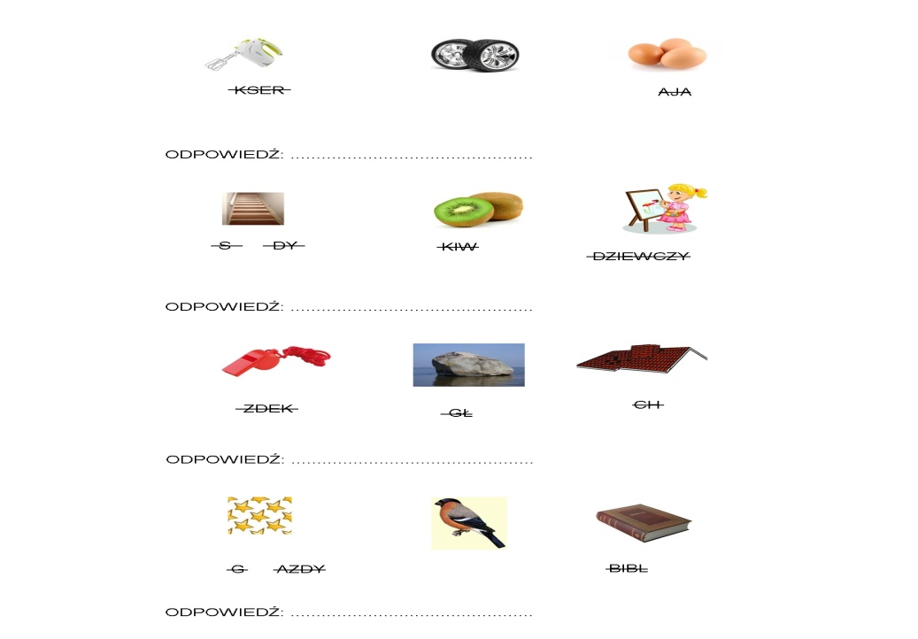

HUMOR ŚWIĄTECZNY
Przedszkolak pyta kolegę: - Co dostałeś na gwiazdkę? - Trąbkę. - Mówiłeś, że dostaniesz lepsze prezenty! - To super prezent! Dzięki niej zarabiam codziennie złotówkę! - W jaki sposób? - Tata mi daje, żebym przestał trąbić!
***
Dwóch chłopców spędza noc przed wigilią u dziadków. Przed pójściem spać, klękają przed łóżkami i modlą się, a jeden z nich ile sił w płucach woła głośno: - Modlę się o nowy rowerek, modlę się o nowe żołnierzyki, modlę się o nowy odtwarzacz dvd... Starszy brat pochylił się i szturchnął go mówiąc: - Dlaczego tak krzyczysz? Bóg nie jest głuchy. Na to chłopiec: - Nie, ale babcia jest.
***
Na Biegunie Północnym spotykają się dwaj Święci Mikołajowie.
- Dlaczego jesteś taki smutny?
- Bo w tym roku znów wypadło na mnie, że mam roznosić prezenty w Polsce.
- Przecież Polacy to wspaniali ludzie!
- Możliwe, ale jak wrócę od nich, to znów przez cały rok będę miał kaca!

***
Burek mówi do Azora:
- Już nie mogę się doczekać tych świąt!
- Dlaczego?
- Nie dość, że dostanę dwa worki świeżuteńkich kości, to jeszcze ludzkim głosem będę mógł powiedzieć swojemu panu, co o nim myślę!
***

W noc wigilijną pies rozmawia z kotem.
- Co dostałeś pod choinkę? - pyta pies.
- Dwie tłuściutkie myszy. A ty co dostałeś? - kot zwraca się do psa.
- Ciebie!!!

NAJZDROWSZE POTRAWY NA STOLE WIGILIJNYM

Polska Wigilia jest jedną z najzdrowszych w Europie. Rzeczywiście, na stołach królują ryby, zboża, nasiona, orzechy, suszone owoce i miód, które ze świątecznych potraw są najzdrowsze i warto skosztować ich nie tylko podczas Wigilii?
1.Barszcz czerwony
Jedna z najzdrowszych i najmniej kalorycznych potraw na wigilijnym stole. Oczywiście pod warunkiem, że przygotujemy ja na wywarze warzywnym i nie dodamy śmietany ani mąki. Buraki, z których gotujemy zupę, dobrze wpływają na pracę wątroby, zapobiegają zaparciom, a dzięki zawartym w nim przeciwutleniaczom działają przeciwstarzeniowo i przeciwnowotworowo.
2. Ryba, byle nie smażona
Obecność ryb na wigilijnym stole czyni tę wieczerzę jedną z najzdrowszych. Zdarza się też, że dla wielu osób Wigilia jest jedynym dniem w roku, kiedy jedzą ryby. Jeśli to możliwe, zrezygnujmy z tradycyjnego karpia na rzecz chudszego dorsza, soli, mintaja, morszczuka albo flądry. Najlepiej przygotować ją na parze, upiec w piekarniku albo na patelni grillowej i przyprawić ziołami zamiast soli.
3.Pierogi z kapustą i grzybami
Kapusta jest dobrym źródłem witaminy C. Grzyby nadają zaś potrawie smak i aromat, ale pamiętajmy, że są ciężkostrawne, więc nie przesadzajmy z ich ilością. Jeśli zamierzamy korzystać z tych kupionych, wybierzmy mrożone. Do suszenia grzybów w warunkach przemysłowych używa się dwutlenku siarki. Pierogi z kapustą i grzybami koniecznie przygotujmy na wodzie.
4. Kapusta z grochem
To staropolskie danie dostarczy nam błonnika, bardzo przydatnego podczas świątecznego obżarstwa, wapnia i żelaza. Groch to świetne źródło wysokiej jakości białka, które, w związku z pochodzeniem roślinnym, nie zawiera cholesterolu. Kapusta z grochem przyczyni się do zmniejszenia ryzyka miażdżycy i udaru, a także wyrównania gospodarki hormonalnej organizmu, co jest szczególnie istotne w przypadku kobiet w okresie menopauzy.
5.Piernik
Ze świątecznych ciast leżących na stole wybierz piernik. Zawiera dużo przypraw, które przyspieszają trawienie i z tego powodu jest warty polecenia. Zrezygnujmy natomiast z polewania ciasta czekoladą czy słodkim lukrem.
CIEKAWOSTKI NA BOŻE NARODZENIE

1. Jezus raczej nie urodził się zimą. Biblia nie podaje dokładnej daty urodzin Jezusa Chrystusa. Wielu historyków jest zgodnych, że narodziny Syna Bożego prawdopodobnie miały miejsce wiosną.

2. Jemioła jest magiczna. A przynajmniej za taką uchodziła w celtyckich i legendach. Mogła bowiem leczyć rany, zwiększać płodność, przynosić szczęście, a także chronić przed złymi mocami. Zwyczaj całowania się pod jemiołą pojawił się dopiero w czasach wiktoriańskich, czyli w latach 1837-1901.

3. W Grecji wieczór wigilijny spędza się poza domem, spotykając się z przyjaciółmi w klubach oraz restauracjach. Domowa wieczerza wigilijna spożywana jest o bardzo późnej porze. Boże Narodzenie trwa aż 12 dni. W tym czasie Grecy obdarowują się nawzajem nieprawdopodobną ilością prezentów.
4.Wyliczenia UNICEFu pokazują, że Mikołaj musiałby zrobić około 842 miliony przystanków, aby zatrzymać się w domu każdego dziecka. Obrócenie takiej liczby kursów w ciągu jednej nocy wymagałoby jazdy z prędkością ponad 20 miliardów metrów na sekundę między każdym kolejnym przystankiem.
5. Dopiero w IV wieku naszej ery papież Juliusz I ustanowił 25 grudnia oficjalnym dniem na obchodzenie urodzin Jezusa Chrystusa.
6.Wczesne wizerunki świętego Mikołaja nie pokazywały go jako pogodnego grubaska. Był raczej przywódczy, srogi i miał ze sobą brzozową rózgę. Zamiast z prezentami raczej kojarzył się z karą.
7.Tradycyjne kolory świąt to zielony, czerwony i złoty. Zieleń symbolizuje życie i odrodzenie, czerwień krew Chrystusa, a złoty bogactwo i królewskie pochodzenie.
8.Niezwykle wysoką choinkę w 1950 roku zobaczyli mieszkańcy amerykańskiego Seattle. Stojące w mieście drzewko miało ponad 67 metrów.

Szanowni Państwo
Chcielibyśmy podziękować wszystkim dotychczasowym ofiarodawcom i sponsorom za okazaną pomoc. Każde najmniejsze wsparcie jest dla nas bardzo cenne.

Przed nami kolejne Święta Bożego Narodzenia.
Święta, które co roku niosą nam wielką radość
z przyjścia na świat Bożej Dzieciny.

Pragniemy złożyć Państwu życzenia
spokojnych, przepełnionych szczęściem i radością
Świąt Bożego Narodzenia.
Niech nadzieja i optymizm
na trwałe zagoszczą w naszych sercach.

Niech zbliżający się Nowy Rok przyniesie
spełnienie wszelkich pragnień,
realizację planów i zamierzeń
oraz poczucie satysfakcji zawodowej i osobistej.

Niech ludzka życzliwość towarzyszy Państwu
w codziennych wyzwaniach nadchodzącego 2016 Roku.
Życzą
Kierownictwo Pracownicy i Uczestnicy
Warsztatów Terapii Zajęciowej
przy Stowarzyszeniu „Pro-Activ” w Rydzynie

Nasze dane kontaktowe:
e-mail: wtzrydzyna@interia.pl
Tel/Fax: 65-538-85-93

Zapraszamy do odwiedzenia naszej strony internetowej
www.wtzrydzyna.boo.pl
Gazetka wykonana przez pracownię komputerową.

